VSCode 操作說明

1. 自動儲存設定

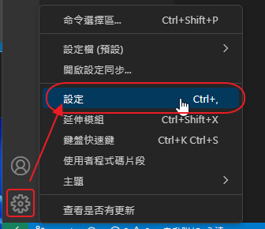

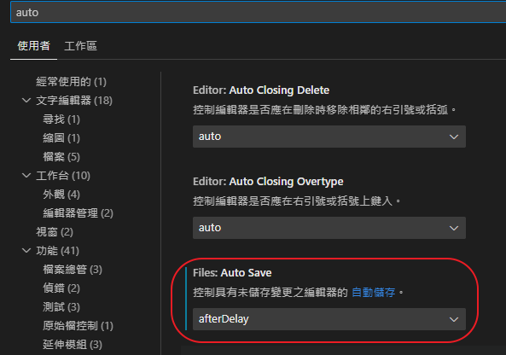

1. 安裝延伸模組
2. Live Server 可以立即看到html 結果

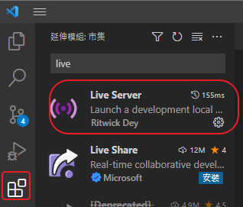

2. 輔助設計: HTML Boilerplate、indent-rainbow

